
Авторский тур Екатерины Грядской

Великий Устюг! Путешествие к Деду Морозу и Снегурочке
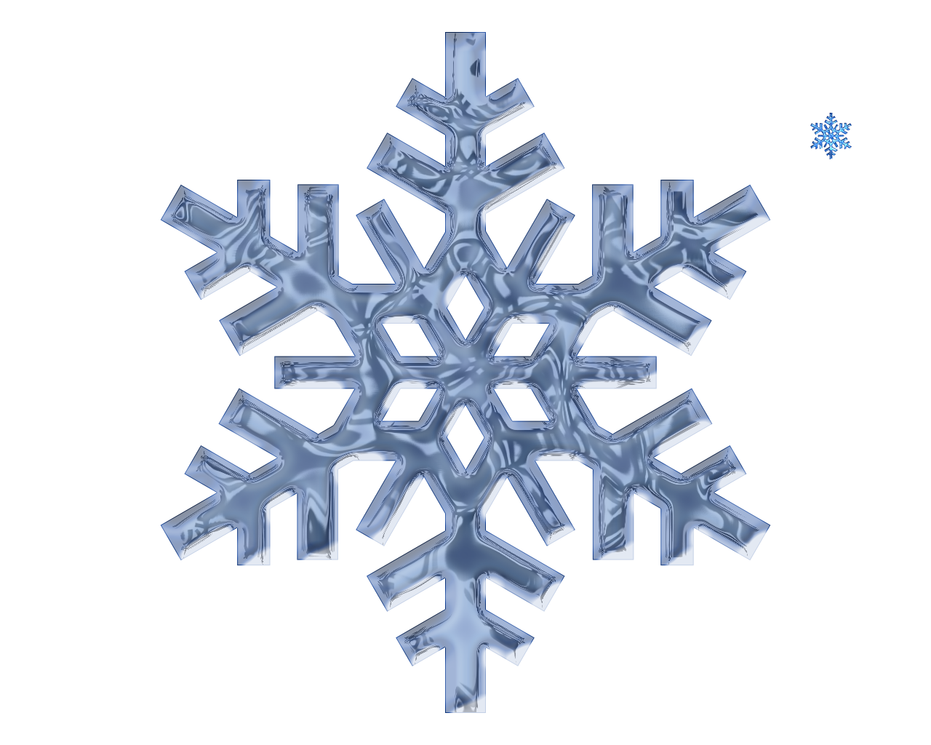
Псков-Москва-Кострома-Великий Устюг-Тихвин-Псков
4-8 января 2019
Новогодние праздники — самая волшебная пора! Время для загадывания желаний, хороводов вокруг елки, встреч с родными и близкими и, конечно, для путешествий! А куда же отправиться в эти дни, как ни к самому главному волшебнику? Терем Снегурочки, резиденция Деда Мороза, встреча со сказочными персонажами и хоровод вокруг Кремлевской ёлки!
Все это в нашем новом туре!
Выезд накануне 3 января в 22.00
1 день 04.01
Прибытие в Москву. Отправление на Новогоднюю обзорную экскурсию. Поездка по Москве позволит в полной мере ощутить атмосферу праздничного города, увидеть красоту древней столицы. А изюминкой нашего путешествия станут главные елки новогодней Москвы, которые расположены на самых живописных местах города.
14.00 Заселение в отель. Свободное время.

Советуем посетить Кремлевскую елку и новогоднее шоу в «Москвариуме».
Кремлёвская Ёлка – Главное Новогоднее представление в России и заветная мечта для миллионов мальчишек и девчонок в нашей стране. Каждый год в новогодние каникулы специально для юных зрителей в Государственном Кремлёвском дворце оживает сказочный мир: фойе дворца наполняют музыка и танцы, ребят ждут любимые детские игры и весёлые конкурсы, а спектакль на главной сцене дарит юным зрителям незабываемую встречу с любимыми сказочными героями. Подарите своим детям праздник!

Москвариум. Предлагаем посетить единственный в мире новогодний мюзикл с участием морских животных. Впервые воздушные акробаты, артисты, певцы и удивительные морские животные - на одной сцене. Игривые дельфины, солидные моржи, загадочные белухи, и, конечно, красавицы косатки дарят ту самую волшебную новогоднюю сказку, которую вы искали!

2 день 05.01
7.00 Завтрак
8.00 выезд из отеля. Переезд в Кострому
14.00 Прибытие в город. Отправляемся в путешествие по Костроме - смотрим город, останавливаемся в интересных местах:
- Костромская слобода (Музей деревянного зодчества) – настоящая «музейная деревня», островок старины с настоящим крестьянскими домами, мельницами, колодцами и проч.
- Свободное время в Костроме – вы сможете самостоятельно погулять в центре города, пройтись по старинным улочкам, купить сувениры.

Далее отправляемся в Терем Снегурочки – экскурсия по сказочному Терему Снегурочки в сопровождении её помощников сказочных героев. Встреча со Снегурочкой, игры и развлечения. Снегурочка расскажет о своем житье-бытье, познакомит с таинственными волшебными предметами, покажет Волшебное зеркало и другие чудеса. Вы побываете в знаменитой Ледяной Комнате, где всё сделано изо льда и где круглый год мороз 20 градусов!
Вечером заселение в отель

3 день 06.01
7.30 Переезд в Великий Устюг (тразит 600 км)
16.00 Вечерний осмотр города. Заселение в отель

4 день 07.01
Завтрак
Отправление на большую экскурсионную программу в Загородную Вотчину Деда Мороза:
У ворот Вотчины гостей встречают сказочные персонажи и ветер волшебства уносит вас в сказку!
Театрализованное представление у Терема Деда Мороза - короткая театрализованная история о том, как сказочные персонажи вершат добрые дела и показывают всем, что дружба, доброта и любовь способны творить чудеса, как в волшебном, так и в нашем мире. Часто и сами гости участвуют в представлении, стараясь помочь его героям.
Прогулка по Вотчине Деда Мороза - путешествие по Тропе сказок (Поляна братьев месяцев, Дом мудрой Совы, Волшебный колодец, Дом Лесовичка, Поляна молодецких забав, Волшебные сундуки и др.) Во время весёлого путешествия вы погрузитесь в настоящий сказочный мир игр и развлечений, развивающих воображение и дающих пищу для пытливого ума. Родителям рекомендуем заранее познакомить детей с русскими сказками, чтобы правильно отвечать на вопросы лесных жителей.
Экскурсия по сказочному Терему Деда Мороза (Тронный зал, Комната желаний, Кабинет Деда Мороза, Спальня Деда Мороза, Волшебный телескоп, Лаборатория чудес, Комната подарков, Комната мастериц, Комната ёлочек, Кладовая волшебных вещей, где хранится Шапка невидимка, Молодильные яблоки, Сапоги скороходы и др.).
Встреча с самим Дедом Морозом и его сказочной верной свитой, добрыми волшебниками.
Посещение "Зимнего сада" где, не смотря на морозы, круглый год растут цветы, редкие и экзотические растения, журчат весёлые фонтанчики, радуя Дедушку Мороза.
Почтовое отделение на Вотчине Деда Мороза - экскурсия, во время которой вы узнаете о том, как письма с желаниями попадают к Деду Морозу и как желания исполняются.
15.00 Выезд в Тихвин
Позднее заселение в отель
5 день 08.01
Выезд в Псков
Стоимость тура 15500 руб (детям до 12 лет 14900)
Стоимость действительна по акции РБ

В стоимость тура входит:
- транспортное обслуживание по маршруту Псков-Москва-Кострома0--Великий Устюг-Тихвин-Псков;
- проживание в гостиницах с завтраками (4 ночи);
- обзорная экскурсия «Новогодняя Москва»
- экскурсия в Костроме
- экскурсия в тереме Снегурочки
- экскурсия в В.Устюге
- экскурсия в усадьбе Деда Мороза
- вручение грамоты
- сопровождение сотрудником турфирмы
- чай/кофе в дороге
- просмотр новогодних комедий

Дополнительно оплачиваются:
- билет в Терем Снегурочки 500 взрослый/300 детский
- билет в Резиденцию 1450 взрослый /1350 детский
- костромская слобода 300
- мешок сладостей от Деда Мороза (по желанию 500 руб)

